Concevoir une claque languette une pièce
Réaliser la conception du quartier du modèle VAGUE.
Le modèle VAGUE est un derby, adapté à la forme Visa.
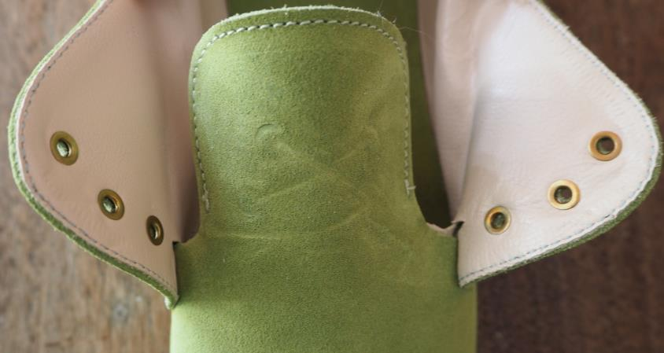
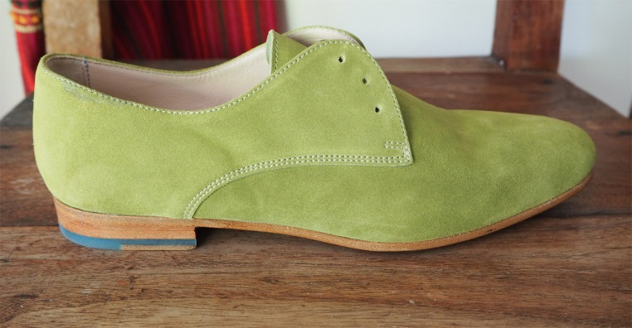
Figurine 2
Figurine 1
Pointure patron plan : 37
Caractéristique de la claque : claque + languette en une pièce.
Valeurs de construction : classique

Méthodologie proposée :

- prolonger l’axe de symétrie afin de pouvoir développer la languette ;
- pivoter la perpendiculaire correspondant à la hauteur de languette sur l’axe de symétrie de la claque ;
- tracer une parallèle à 30 mm de l’axe de symétrie afin de déterminer la largeur de la languette ;
- a l’aide de la fonction courbe, tracer la languette en respectant le visuel du modèle proposé (figurine 2) ;
- éditer la courbe afin de d’améliorer les lignes ;
- tracer la marge d’assemblage des quartiers sur la claque ;
- symétriser les lignes de la claque côté intérieur ;
- extraire la claque ;
- reporter les traceurs nécessaires à l’assemblage des pièces.

PLAN A COMPLÉTER : vague base.cdb

